CONSILIUL JUDETEAN BRAILA
AGENDA VICEPRESEDINTE, DOBRE IONUT CIPRIAN
2025
MARTIE 2025:
- concursul de robotică organizat în cadrul proiectului "Velocity for our Community", acest eveniment are ca scop promovarea educației STEM și testarea abilităților echipelor de robotică formate din elevi de gimnaziu din Brăila – 01.03.2025;

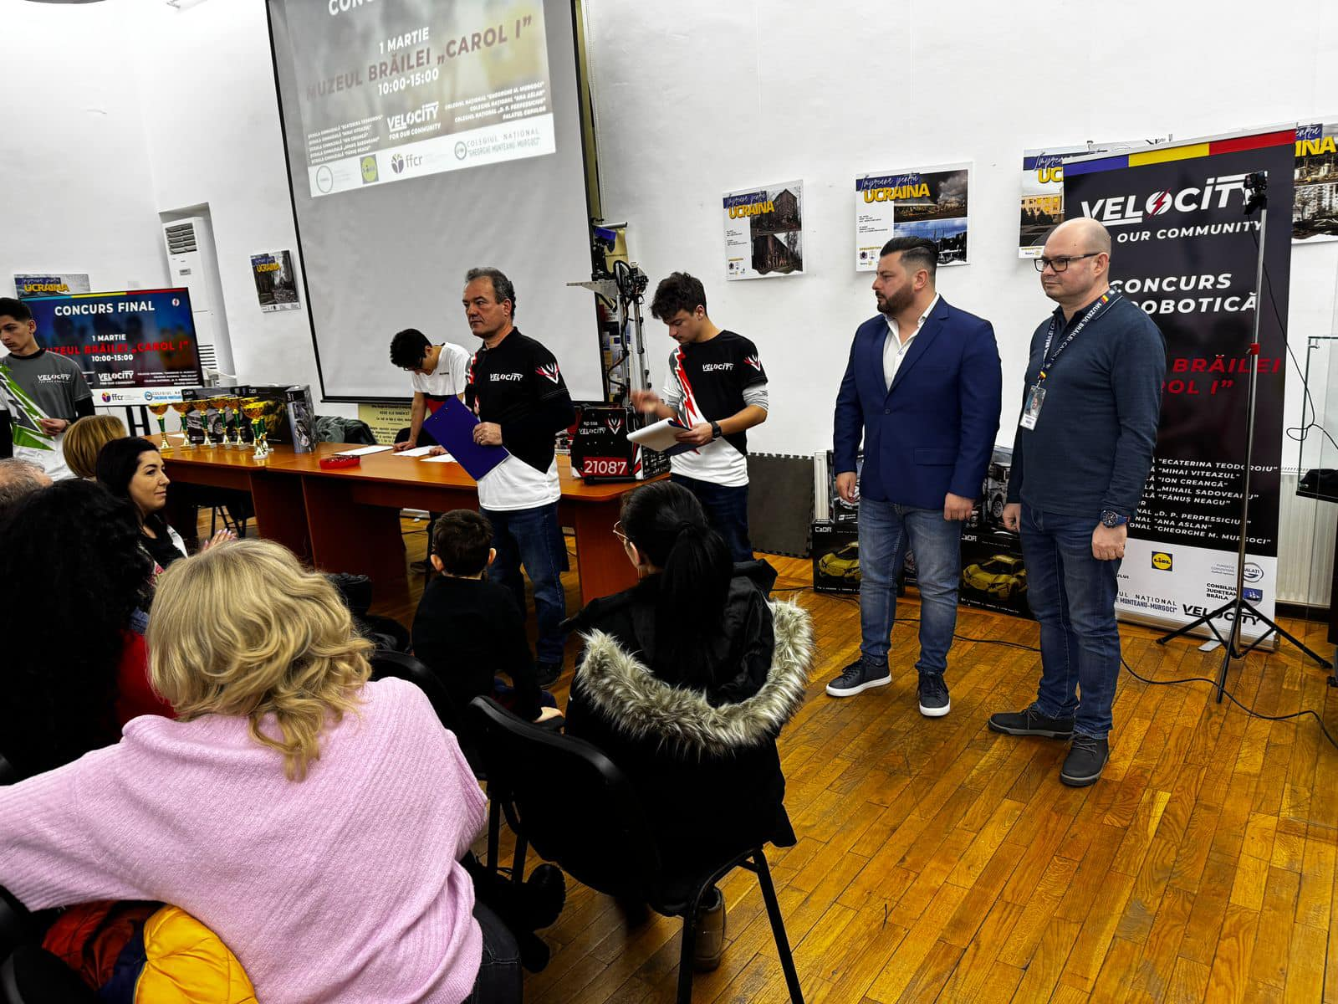

- Ziua Eroilor Turci căzuţi la datorie, în ţară ori în afara graniţelor – 18.03.2025;

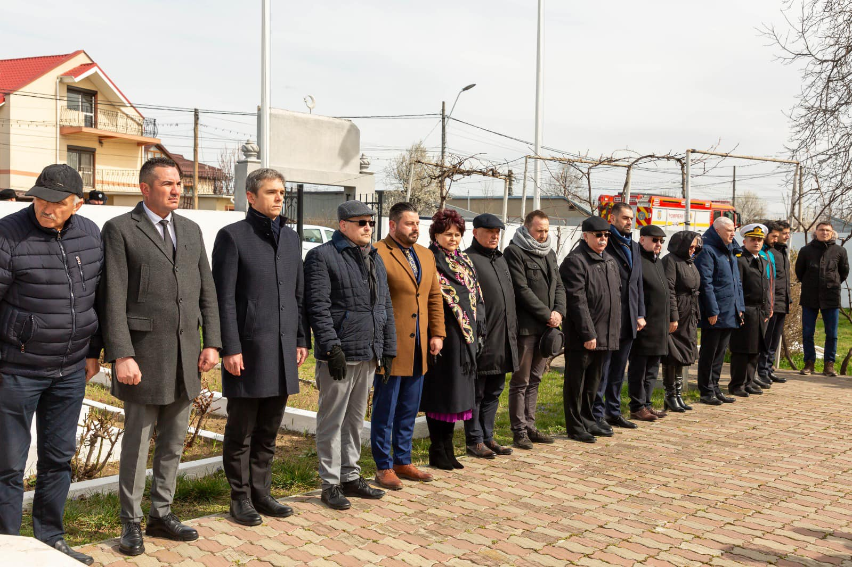

- Participare sedinta ordinara a Consiliului Judetean Braila desfasurata in data de 27.03.2025;

